使用模板前，请对电脑的域底纹做显像选择，以方便查看。方法如下：

Office2007以上版本：
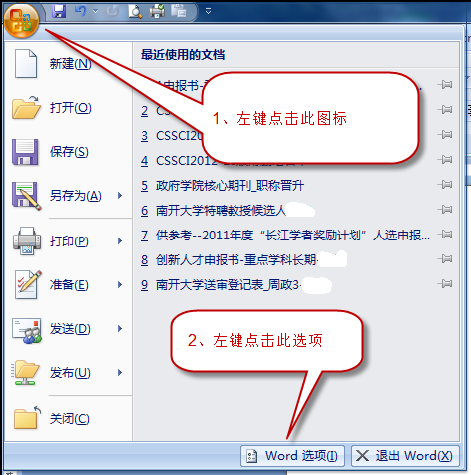
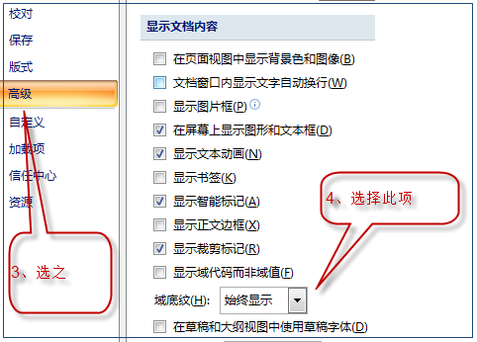

凡是有深灰色域底纹之处，鼠标点击域文字中段，再输入文字。采用“域”对文本格式已做完设置，方便操作。

本页删除！

从下一页开始撰写


中文题目：【点击中部，键入文字。打空格，延长下划线】

学 号：
姓 名：
年 级： | 2016级
专 业：
系 别：
学 院： | 周恩来政府管理学院
指导教师：
完成日期： | 2020年X月X日

南 开 大 学

本 科 生 毕 业 论 文（设 计）
（双学位专用）

中文题目：【点击中部，键入文字。打空格，延长下划线】
外文题目：【点击中部，键入字母。下划线与上行对齐】

学 号：
姓 名：
年 级： | 2016级
专 业：
系 别：
学 院：
双修专业：
双修院系： | 周恩来政府管理学院
指导教师：
完成日期： | 2020年X月X日

关于南开大学本科生毕业论文（设计）的声明

本人郑重声明：所呈交的学位论文（设计），题目《点击中部,输入论文题目》，是本人在指导教师指导下，进行研究工作所取得的成果。除文中已经注明引用的内容外，本学位论文的研究成果不包含任何他人创作的、已公开发表或没有公开发表的作品内容。对本论文所涉及的研究工作做出贡献的其他个人和集体，均已在文中以明确方式标明。本学位论文原创性声明的法律责任由本人承担。

学位论文作者签名：

2020年 月 日

本人声明：该学位论文是本人指导学生完成的研究成果，已经审阅过论文的全部内容，并能够保证题目、关键词、摘要部分中英文内容的一致性和准确性。

学位论文指导教师签名：

2020年 月 日
“声明”、中英文“摘要”及“目录”用罗马数字顺序编页码。

摘 要

【键入摘要内容】

关键词： 【键入关键词，关键词之间用分号；】

Abstract

[Input Abstract]

Key Words ：[Input Key Words，关键词之间用分号；]

目 录

一、【在此处输入一级标题】 1
（一）【在此处输入二级标题】 1
（二）【在此处输入二级标题】 1
二、【在此处输入一级标题】 1
（一）【在此处输入二级标题】 1
三、【在此处输入一级标题】 1
（一）【在此处输入二级标题】 1
（二）【在此处输入二级标题】 2
“附录”的标题要写在目录里。
附 录A：标题 5
附 录B：标题 5
参考文献 6
致 谢 10

一、【在此处输入一级标题】

（一）【在此处输入二级标题】
[输入正文]
1．【在此处输入三级标题】
[输入正文]

（二）【在此处输入二级标题】
[输入正文]

二、【在此处输入一级标题】

（一）【在此处输入二级标题】
[输入正文]

1． 【在此处输入三级标题】
[输入正文]

（1） 【在此处输入四级标题】
[输入正文]
正文页码用阿拉伯数字重新编号。

三、【在此处输入一级标题】

（一）【在此处输入二级标题】
[输入正文]

1． 【在此处输入三级标题】
[输入正文]

（1） 【在此处输入四级标题】
[输入正文]

（2） 【在此处输入四级标题】
[输入正文]

（3） 【在此处输入四级标题】
[输入正文]

（二）【在此处输入二级标题】
[输入正文]

1．【在此处输入三级标题】
[输入正文]

（1）【在此处输入四级标题】
[输入正文]

（2） 【在此处输入四级标题】
[输入正文]

1） 【在此处输入五级标题】
[输入正文]

2． 【在此处输入三级标题】
[输入正文]

（1） 【在此处输入四级标题】
[输入正文]

（2） 【在此处输入四级标题】
[输入正文]

（3） 【在此处输入四级标题】
[输入正文]
……………………

表【单击这里键入表序号(如1或1-1等)】 【表标题名称】

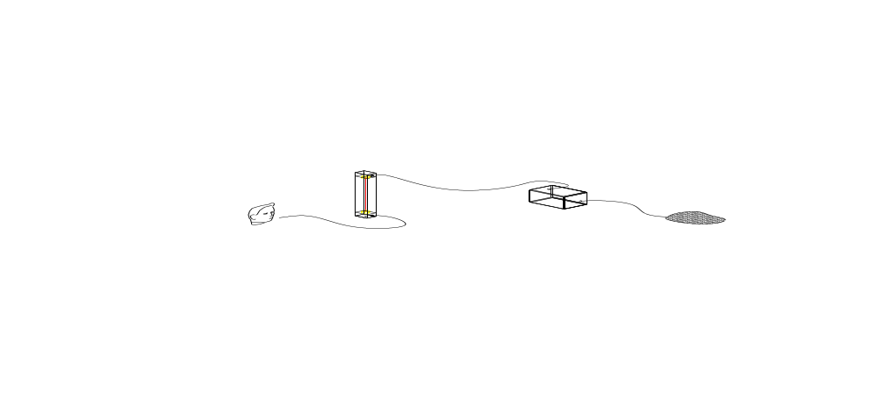
图【单击这里键入图序号(如1或1-1等)】 【图标题名称】

附 录A：标题
[输入正文]
[输入正文]

附 录B： 标题
[输入正文]
[输入正文]
[输入正文]

参考文献

参考文献只列出作者直接阅读过或在正文中被引用过的文献资料，本专业教科书不能作为参考文献。参考文献应另起一页，一律放在正文后。除个别专业外，一般应有外文参考文献，外文参考文献应不少于2篇；参考文献总数应不少于15篇，但也不宜过多。参考文献按照作者的姓氏拼音拼写字母顺序，先外文，后中文，依次罗列。
按照《中国高等学校社会科学学报编排规范》及《文后参考文献著录规则（国标GB/T 7714—2015）》，周恩来政府管理学院本科论文的参考文献标注方法如下所示。心理学专业可以单独采用APA格式。

请对照研读以下格式及范例，体会撰写的内容及标点符号的运用。不得采用google等网络资源设定的格式。

1．专著、论文集、报告：
[序号] 主要责任者．题名[文献类型标识]．其他责任者．版本项．出版地：出版者，出版年：引文页码．
示例：
[1] 美国妇产科医师学会．新生儿脑病和脑性瘫痪发病机制与病理生理[M]．段涛，杨慧霞，译．北京：人民卫生出版社，2010：38-39．
[2] 汪昂．增订本草备要：四卷[M]．刻本．京都：老二酉堂，1881(清光绪七年)．
[3] CRA WFPRD W，GORMAN M.Future libraries：dreams，madness，& reality[M]．Chicago：American Library Association，1995．

2．期刊文献：
[序号] 主要责任者．文献题名[文献类型标志]．连续出版物题名，年，卷（期）：页码．
示例：
[1] 李炳穆．韩国图书馆法[J]．图书情报工作，2008，52（6）：6-21．
[2] 于潇，刘义，柴跃廷，等.互联网药品可信交易环境中主体资质审核备案模式[J].清华大学学报(自然科学版)，2012，52(11)：1518-1523．
[3] DES MARAIS D J，STRAUSS H，SUMMONS R E，et al．arbon isotope evidence for the stepwise oxidation of the Proterozoic environment[J]．Nature，1992，359：605-609．

3．学位论文：
[序号] 主要责任者．题名[D]．大学所在城市：大学名称，出版年．
示例：
[1] 吴云芳．面向中文信息处理的现代汉语并列结构研究[D]．北京：北京大学，2003．
[2] CALMS R B．nfrared spectroscopic studies on solid oxygen[D]．Berkeley：Univ．of California，1965．

4．专利文献：
[序号] 专利申请者或所有者．专利题名：专利号[P]．公告日期或公开日期[引用日期]．获取和访问路径（电子资源）．
示例：
[1] 张凯军．轨道火车及高速轨道火车紧急安全制动辅助装置：201220158825．2[P]．2012-04-05．
[2] 河北绿洲生态环境科技有限公司．一种荒漠化地区生态植被综合培植方法：01129210．5[P/OL]．2001-10-24[2002-05-28]．http://211.52.9.47/sipoasp/zlijs/hyjs-yx-new.asp? recid=01129210.5&leixin=0．
[3] KOSEKI A，MOMOSE H，KAWAHITO M，et al．Compiler：US828402[P/OL]．2002-05-25 [2002-05-28]．http://FF&p=1&u=netahtml/PTO/search-bool.htm1&r=5&f=G&1=50&col=AND&d=PG01&sl=IBM.AS.&0S=AN/IBM&RS=AN/IBM．

5．标准文献：
[序号] 主要责任者．标准名称：标准号[S]．出版地：出版者，出版年：引文页码[引用日期]．获取和访问路径（电子资源）．
示例：
[1] 全国信息与文献标准化技术委员会.文献著录：第4部分 非书资料：GB/T 3792.4-2009[S]．北京：中国标准出版社，2010：3．

6．电子资源（不包括电子专著、电子连续出版物、电子学位论文、电子专利）：
[序号] 主要责任者．题名：其他题名信息[EB/OL]．出版地：出版者，出版年：引文页码[引用日期]．获取和访问路径（电子资源）．
示例：
[1] 萧钰．出版业信息化迈入快车道[EB/OL]．(2001-12-19)[2002-04-15]．http://www.creader.com/news/20011219/200112190019.html．
[2] 李强．化解医患矛盾需釜底抽薪[EB/OL]．(2012-05-03)[2013-03-25]．http://wenku.baidu.com/view/47e4f206b52acfc789ebc92f.html．
[3] Dublin core metadata element set：version 1.1[EB/OL]．(2012-06-14)[2014-06-11]．http://dublincore.org/documents/dces/．

7．专著、论文集中析出的文献：
[序号] 析出文献主要责任者．析出文献题名[文献类型标识]．析出文献其他责任者//专著主要责任者．专著题名：其他题名信息．版本项．出版地：出版者，出版年：析出文献的页码．
示例：
[1] 国家标准局信息分类编码研究所．世界各国和地区名称代码：GB/T 2659-1986[S]//全国文献工作标准化委员会．文献工作国家标准汇编：3．北京：中国标准出版社，1988：59-92．
[2] BUSECK P R，NORD G L，Jr，VEBLEN D R．Subsolidus phenomena in pyroxenes[M] //Pyroxense．Washington，D．C．：Mineralogical Society of America，c1980：117-211．
[3] FOURNEY M E．Advances in holographic photoelasticity[C]//Symposium on Applications of Holography in Mechanics，August 23-25，1971， University of Southern California，Los Angeles，California．New York：ASME，c1971：17-38．

8．连续出版物：
[序号] 主要责任者．题名：其他题名信息[文献类型标识]．年，卷（期）：起-止页码．出版地：出版者，出版年．
示例：
[1] 中国地质学会．地质论评[J]．1936,1(1)-．北京：地质出版社，1936-．
[2] 中国图书馆学会．图书馆学通讯[J]．1957(l)-1990(4)．北京：北京图书馆，1957-1990．
[3] American Association for the Advancement of Science．Science[J]．1883，1(1)-Washington，D．C．：American Association for the Advancement of Science，1883-．

9．报纸：
[序号] 主要责任者．文献题名[N]．报纸名，出版日期（版次）．
示例：
[1] 丁文祥．数字革命与竞争国际化[N]．中国青年报，2000-11-20(15)．
[2] 张田勤．罪犯DNA库与生命伦理学计划[N]．大众科技报，2000-11-12(7)．

参考文献标题与参考文献正文空一行。以上序号用中括号，与文字之间空两格。如果需要两行的，采用“悬挂缩进”使第二行文字位于序号的后边，与第一行文字对齐。中文用五号宋体，外文用五号Times New Roman字体，1．5倍行距。标点符号均为半角中文、全角的点“．”及英文全角符号（英文括号可用半角），详见下面的图示说明。参考文献的序号可由WORD“格式”菜单中的项目符号和编号自动生成。
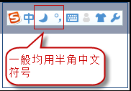
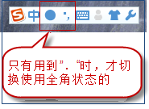
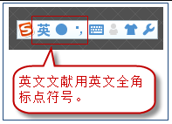

操作方法提示1：对参考文献的序号进行自动编号的方法如下3张图所示：

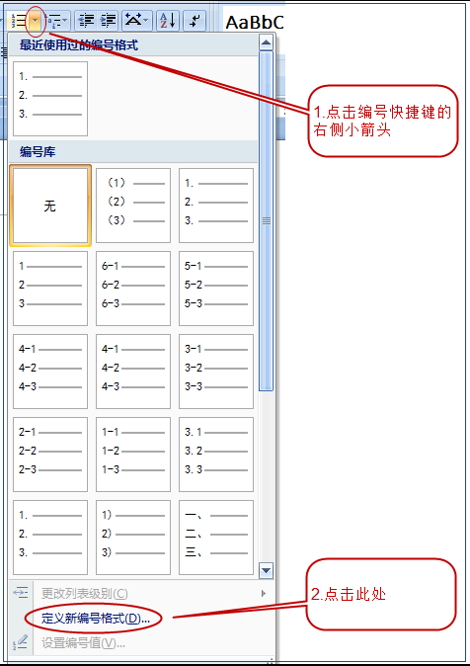

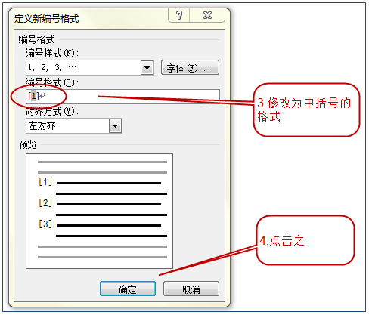
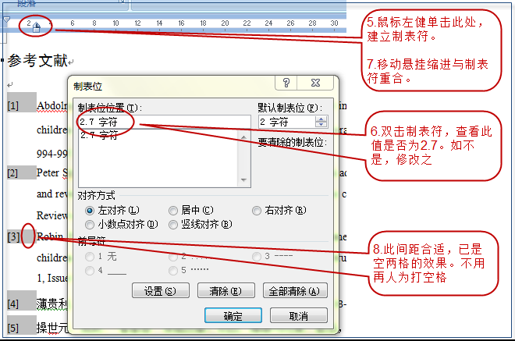

上述设定完成后，输入文字前点击编号快捷键即可自动完成编号。
操作方法提示2：
对参考文献进行自动排序的方法如下图所示，最后点击“确定”完成排序。

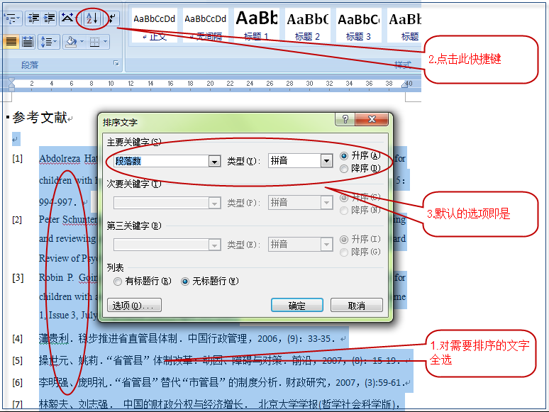

操作方法提示3：
对参考文献采取APA标注的方法如下图所示，可采用最新APA版本，详细方法请查阅相关Word教程：
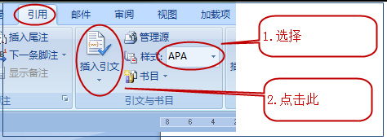

致 谢

[输入正文]

